附件 1：

2023 年度

德惠市医疗保险经办中心部门决算

2024 年 9 月 4 日

目 录

**第一部分** **部门概况**

一、部门职责

二、机构设置及部门决算单位构成

**第二部分** **2023** **年度部门决算表**

一、收入支出决算总表

二、收入决算表

三、支出决算表

四、财政拨款收入支出决算总表

五、一般公共预算财政拨款支出决算表

六、一般公共预算财政拨款基本支出决算明细表

七、政府性基金预算财政拨款收入支出决算表

八、 国有资本经营预算财政拨款支出决算表

九、财政拨款“三公”经费支出决算表

十、部门预算项目支出绩效自评表

**第三部分** **2023** **年度部门决算情况说明**

一、收入支出决算总体情况说明

二、收入决算情况说明

三、支出决算情况说明

四、财政拨款收入支出决算总体情况说明

五、一般公共预算财政拨款支出决算情况说明

六、一般公共预算财政拨款基本支出决算情况说明

七、政府性基金预算财政拨款收入支出决算情况说明

八、 国有资本经营预算财政拨款支出决算情况说明

九、财政拨款“三公”经费支出决算情况说明

十、绩效评价情况说明

十一、其他重要事项情况说明

**第四部分** **名词解释**

第一部分 部门概况

一、部门主要职责

德惠市医疗保险经办中心是德惠市医疗保障局下属事业单位，主要职能：

1、负责基本医疗保险基金、城镇职工大额补充保险基金、长期照护保险基金、城镇居民大病保险基金的筹集、征收、管理和支付；

2、建立健全基本医疗保险基金预决算制度，填报医疗保险基金各项财务、统计报表；

3、负责与定点医疗机构、定点零售药店签定服务协议，明确各自的责任、权利和义务；

4、定期向社会公布基本医疗基金收支情况，受理参保单位和职工有关医疗保险业务的查询；

5、负责离休人员、公务员医疗补助的单独管理；

6、负责上级主管部门安排的临时性工作任务。

二、机构设置及部门决算单位构成

根据上述职责，2023年独立核算机构数1个，德惠市医疗保险经办中心，纳入德惠市医疗保险经办中心2023年度部门预算编制范围的单位包括：1.德惠市医疗保险经办中心本级

年末实有人员41人，其中：在职人员37人，退休人员4人。

第二部分 2023 年度部门决算表

一、收入支出决算总表

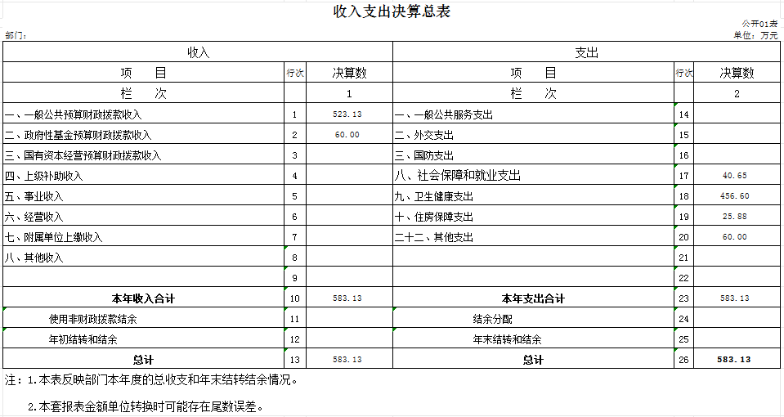

二、收入决算表

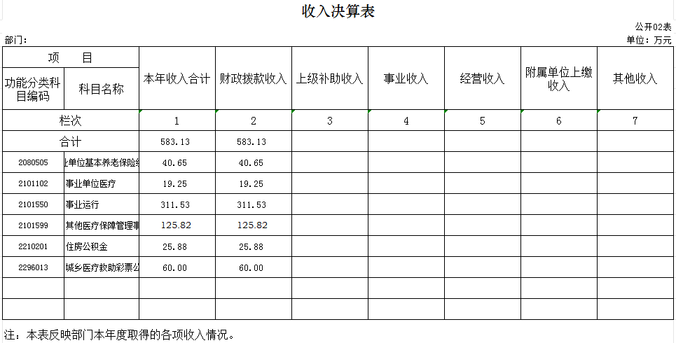

三、支出决算表

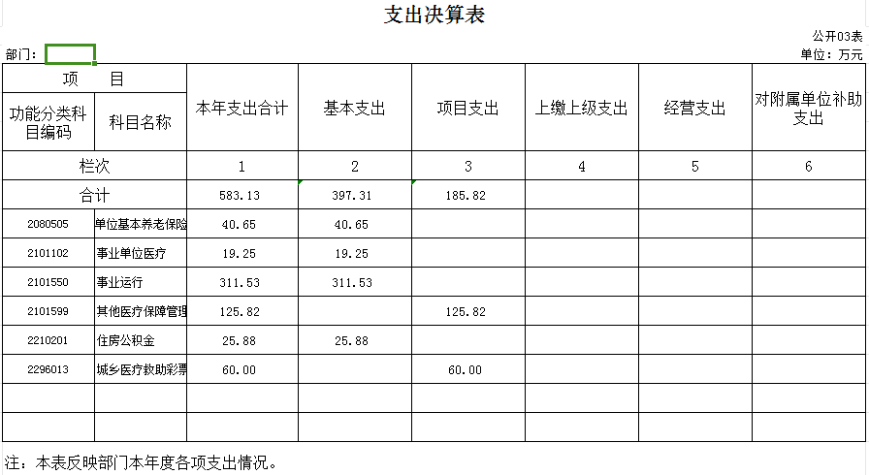

四、财政拨款收入支出决算总表

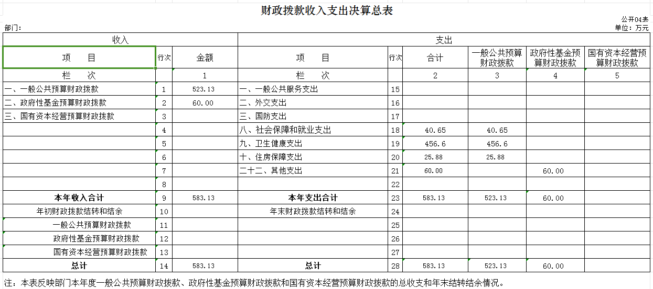

1. 一般公共预算财政拨款支出决算表

|  |  |  |  |  |  |  |  |
| --- | --- | --- | --- | --- | --- | --- | --- |
| 一般公共预算财政拨款支出决算表 | | | | | | | |
|  |  |  |  |  |  |  | 公开05表 |
| 部门： |  |  |  |  |  |  | 单位：万元 |
| 项 目 | | | 本年支出 | | | | |
| 功能分类科目编码 | | 科目名称 | 小计 | 基本支出 | | | 项目支出 |
|
| 小计 | 人员经费 | 公用经费 |
| 栏次 | | | 1 | 2 | 3 | 4 | 5 |
| 合计 | | | 583.13 | 397.31 | 358.07 | 39.24 | 185.82 |
| 2080505 | | 机关事业单位基本养老保险缴费支出 | 40.65 | 40.65 | 40.65 |  |  |
| 2101102 | | 事业单位医疗 | 19.25 | 19.25 | 19.25 |  |  |
| 2101550 | | 事业运行 | 311.53 | 311.53 | 272.29 | 39.24 |  |
| 2101599 | | 其他医疗保障管理事务支出 | 125.82 |  |  |  | 125.82 |
| 2210201 | | 住房公积金 | 25.88 | 25.88 | 25.88 |  |  |
| 2296013 | | 城乡医疗救助彩票公益金 | 60.00 |  |  |  | 60.00 |
|  | |  |  |  |  |  |  |
|  | |  |  |  |  |  |  |
| 注：本表反映部门本年度一般公共预算财政拨款支出情况。 | | | | | | | |

六、一般公共预算财政拨款基本支出决算明细表

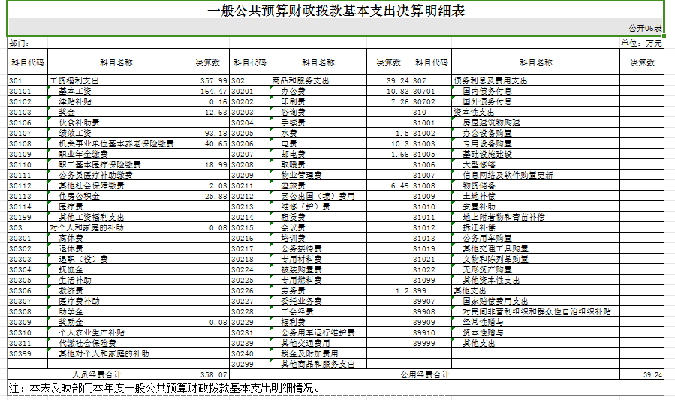

七、政府性基金预算财政拨款收入支出决算表

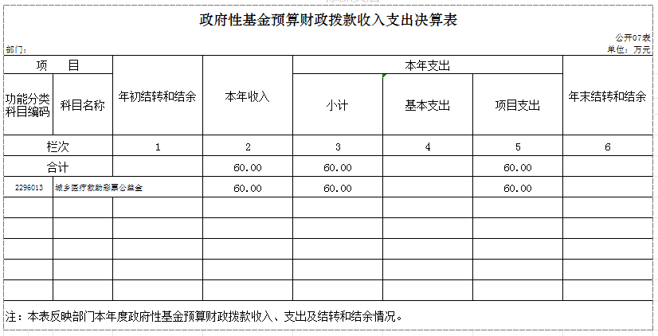

八、国有资本经营预算财政拨款支出决算表

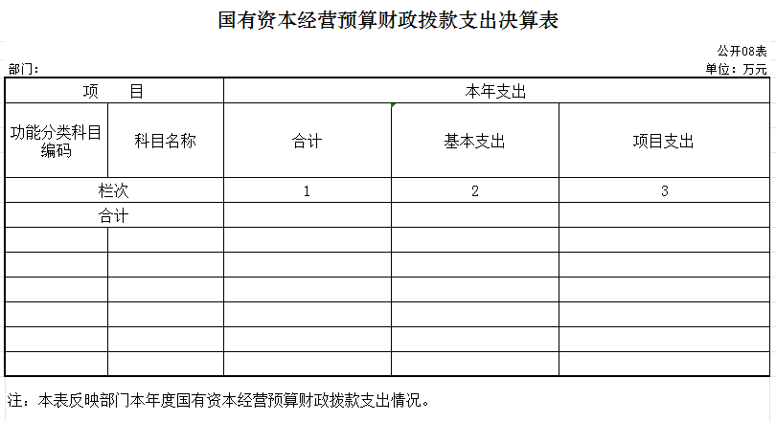

九、财政拨款“三公”经费支出决算表

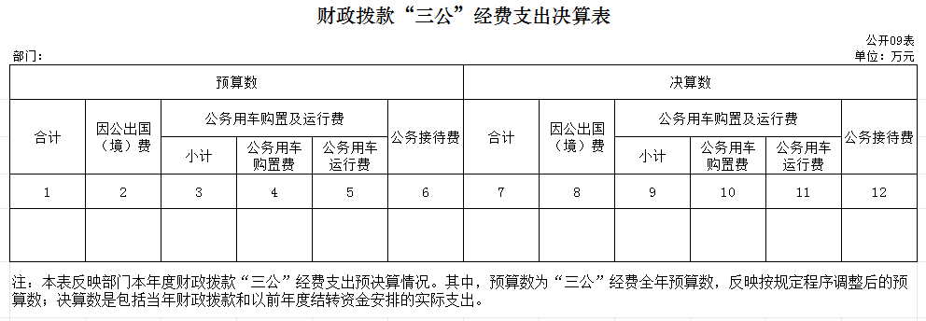

十、部门预算项目支出绩效自评表

|  |  |  |  |  |  |  |  |  |  |  |  |
| --- | --- | --- | --- | --- | --- | --- | --- | --- | --- | --- | --- |
| **项目支出绩效自评表** | | | | | | | | | | | |
| 项目名称 | 2023年医保中心办公经费 | | | | | | | | | | |
| 实施单位 | 德惠市医疗保险经办中心 | | | | | | | | | | |
| 资金情况（万元） | 项目资金 | | 年初预算数 | 全年预算数 | 全年执行数 | 执行率 | | | | | 得分 |
| 当年财政拨款 | | 60.00 | 59.87 | 59.87 | 100.00% | | | | | 0.00 |
| 上年结转资金 | | 0.00 | 0.00 | 0.00 | 0.00% | | | | | 0.00 |
| 其他资金 | | 0.00 | 0.00 | 0.00 | 0.00% | | | | | 0.00 |
| 年度资金总和 | | 60.00 | 59.87 | 59.87 | 100.00% | | | | | 10.00 |
| 年度总体目标 | 预期目标 | | | 实际完成情况 | | | | | | | |
| 完成2023年全市职工城乡居民基本医疗保险基金收支管理工作，完成上级主管部门的安排工作任务。按照法律法规管理办法标准合理资金分配确保资金安全使用。 | | | 按年度完成2023年全市职工城乡居民基本医部保险基金收支管理工作，完成上级主管部门的安排工作任务。按照法律法规管理办法标准合理资金分配确保资金安全使用。 | | | | | | | |
| 绩效指标 | 一级指标 | 二级指标 | 三级指标 | 年度指标值 | 实际完成值 | 偏差原因分析及改进措施 | 权重 | 自评得分 | 校验得分 | 偏差原因 | 佐证材料 |
| 成本指标 | 社会成本指标 | 成本控制 | 600000 | 598729.23 | 2023年按照预算要求完成本年支出 | 20 | 19.96 |  |  | 成本.pdf |
| **产出指标** | 数量指标 | 成本指标 | 600000 | 598729.23 | 2023年按照预算要求完成 | 20 | 19.96 |  |  | 60.pdf |
| 时效指标 | 资金使用率 | 600000 | 598729.23 | 2023年按照预算要求完成本年收支工作 | 20 | 19.96 |  |  | 政策知晓.pdf |
| 效益指标 | 社会效益指标 | 群众对经办的满意度 | 90% | 85% | 群众来窗口办业务方便，政策知晓率提高 | 20 | 18.8 |  |  | 成本 - 副本.pdf |
| 满意度指标 | 服务对象满意度指标 | 百姓服务对象满意度 | 90% | 85% | 群众来医保经办业务提升，医保政策知晓率提高 | 10 | 9.4 |  |  | MX-C2651R_20240311_133829.pdf |
| **汇总得分：** | | | | | | | | 98.08 |  |  |  |
| 偏差率（%） | |  | | 复核档次： | （ ）优秀 （ ）良好 （ ）一般 （ ）较差 | | | | | | |

第三部分 2023年度部门决算情况说明

一、收入支出决算总体情况说明

2023 年度收、支总计均为 583.13 万元。与 2022 年度相比， 收、支总计各减少891.37万元，下降60%。主 要原因：项 目 资 金 减 少

二、收入决算情况说明

本年收入合计583.13万元，其中：财政拨款收入583.13万元， 比上年减少891.37万元，下降60%，主要是项 目 资 金 减 少。

三、支出决算情况说明

本年支出合计583.13万元，其中：基本支出397.31万元， 比上年 增加40.81万元，增长11.45 %，主要是人 员 经费和公用经费增加 ；项目支出185.82万元，比上年减少932.18 万元，下降83.37%，主 要是项 目资金减少。

四、财政拨款收入支出决算总体情况说明

2023 年度财政拨款收、支总计均为583.13万元，与

2022 年 相比，财政拨款收、支总计各减少891.37万元，降 低60%。主要原因 :项 目 资 金 减 少。

五、一般公共预算财政拨款支出决算情况说明

**（** **一** **）一般公共预算财政拨款支出决算总体情况**

2023 年度一般公共预算财政拨款支出523.13万元，占本年支出合计的89.71%。与 2022 年度相比，一般公共预算财政拨款支出减少951.37万元，降低64.52%。主要原因： 项目 资金减少

**（二）** **一般公共预算财政拨款支出决算结构情况**

2023 年度一般公共预算财政拨款支出 523.13 万元，主要用于 以下方面：按支出功能分类科目的类级社会保障和就业支出40.65万元，占7.77 %；卫生与健康支出456.6万元，占87.28%；住房保障支出25.88万元，占4.95%

**（三）** **一般公共预算财政拨款支出决算具体情况**

2023 年度一般公共预算财政拨款支出年初预算为523.13万元，支出决算为523.13万元，完成年初预算的100 %。其中：

1.208社会保障和就业20805行政事业单位养老支出280505机关事业单位基本养老保险缴费支出，年初预算为40.65万元，支出决算为 40.65万元，完成年初预算的100%。

2.210卫生健康支出21011行政事业单位医疗2101102事业单位医疗，年初预算为19.25万元，支出决算为19.25万元，完成年初预算的100%。

3.210卫生健康支出21015医疗保障管理事务2101550事业运行，年初预算为311.53万元，支出决算为311.53万元，完成年初预算的100%。

4、210卫生健康支出21015医疗保障管理事务2101599其他医疗保障管理事务支出，年初预算为125.82万元，支出决算为125.82万元，完成年初预算的100%。

5、221住房保障支出22102住房改革支出2210201住房公积金，年初预算为25.88 万元，支出决算为 25.88万元，完成年初预算的100%。

六、一般公共预算财政拨款基本支出决算情况说明

2023 年度一般公共预算财政拨款基本支出397.31万元，其 中：人员经费358.07万元，主要包括：基本工资164.4万元7、津贴补贴0.16万元、奖 金12.63万元、绩效工资93.18万元、机关事业单位基本养老保险缴费40.65万元、职工基本医疗保险缴费18.99万元，其他社会保障缴费2.03万元、住房公积金25.88万元、奖励金0.08万元、

公用经费39.24万元，主要包括：办公费10.83万元、印刷费7.26万元、水费1.5万元、电费10.3万元、邮电费1.66万元、差旅 费6.49万元、劳务费1.2万元。

七、政府性基金预算财政拨款收入支出决算情况说明

2023 年度政府性基金预算财政拨款本年收入60万元，比上年增加60万元，增长100%，主要是：医疗救助资金22906013城乡医疗救助彩票。政府性基金财政拨款支出为60万元，主要用于困难人群医疗救助费。完成年初预算的100%,

八、国有资本经营预算财政拨款支出决算情况说明

2023年度未发生国有资本经营预算

九、财政拨款“三公”经费支出决算情况说明

（一）“三公”经费财政拨款支出决算总体情况说明

2023年度“三公”经费财政拨款支出预算为0 万元，支出决算为 0万元。

（二）“三公”经费财政拨款支出决算具体情况说明

2023年度“三公”经费财政拨款支出决算中，因公出国（境）费支出决算为 0 万元；公务用车购置及运行费支出决算为 0万元，公务接待费支出决算为 0万元。

具体情况如下：

1.因公出国（境）费预算为0万元,支出决算为 0 万元降） 。全年安排因公出国（境）团组 0个，累计 0人次。

2.公务用车购置及运行费预算 0万元，支出决算为 0 万元。其中：公务用车购置支出0 万元。公务用车运行支出 0万元。截至2022年12月31日，开支财政拨款的公务用车保有量为 0 辆,公务用车购置数为0 辆。

公务接待费预算为 0 万元，支出决算为0 万元。

其中：外宾接待支出 0 万元。全年共接待国（境）外来访团组数 0 个、来访外宾 0 人次（不包括陪同人员）。

其他国内公务接待支出 0 万元。全年共接待国内来访团组 0 个、来宾 0 人次（不包括陪同人员） 。

1. 关于 2023 年度绩效评价情况说明

（一）绩效评价工作开展情况

根据预算绩效管理工作要求，我单位按照“谁用款、谁评价”的原则，对2023年度部门预算项目进行全面自评，共涉及资金125.82万元，占部门预算项目支出总额的100%。

一般公共预算项目支出125.82万元，其中：2023年医保中心办公经费59.87万元，2023年医疗服务与保障能力提升28.68万元，2023年医疗服务与保障能力提升17.28万元，2022年医疗服务与保障能力提升19.99万元。

1、组织对2023年度部门预算一般公共预算项目等1个二级项目进行了绩效自评，共涉及资金59.87万元，绩效自评率为100%

2、组织对医疗救助补助资金(城乡医疗救助部分)、医疗服务与保障能力提升补助资金（医疗保障服务能力提升部分）医保转移支付资金开展了绩效自评，共涉及资金125.95万元。

其中：（1）医疗服务与保障能力建设提升资金65.95万元，主要绩效：按照年初总体目标医疗保障信息化建设宣传引导经办服务队伍建设医疗服务能力提升目标要求，全年完成实现医保大厅经办服务视觉识别系统建设的提高。

存在问题：还要进一步利用微信、公众号、电视、媒体多角度宣传、积极推进医保电子凭证使用、加强医保管理信自系统、提升网络核心业务系统运行效率和管理服务能力提高。

医疗救助补助资金(城乡医疗救助部分)城乡医疗救助60万元，

主要绩效：完成对困难群体的大病医疗救助，使因病致困人员得到救助，全年符合医疗救助资助贫困人口人数，农村贫困人口到定点救治医疗机构就诊率100%，县域内医疗保险和医疗救助费用“实现一站式”结算全覆盖100%，明显提高困难群众看病就医方便程度，对健全社会救助体系影响成效明显。

存在问题：加强工作负责度，将符合条件的农村贫困人口纳入保障范围，严格管控医疗费用，提高贫困人口医疗保障救助金，减轻贫困患者和困难群众医疗疗负担，提高贫困群众医保保障扶贫政策知晓率。

1. 绩效评价结果应用

1、单位自评方面根据专项绩效评定指标对各项目量化评价，完成自评指标评价。

2、项目管理方面将项目支出后的实际状况与项目申报的绩效目标进行对比分析。按项目实际支出和项目申报绩效目标进行对比分析自评得分，所有项目均与批复下达相符。

3、资金分配方面制定了专项资金管理工作制度，明确了资金付款流程，统一了资金申请手续，做到了层层审核、层层负责、层层把关

4、政策调整方面认真学习财政部医保部下发的各项通知和其他需要依据的法律法规、管理办法、标准等

十一、其他重要事项情况说明

（ 一）机关运行经费执行情况说明

2023年度，机关运行经费支出未发生。

（二）政府采购支出情况说明

2023年度，我单位无政府采购

（三）国有资产占用情况说明

截至2023年12月31日，我单位共有车辆 0辆。

第四部分 名词解释

**一、财政拨款收入：**指单位从同级财政部门取得的财政 预算资金。

**二、上级补助收入：**指从主管部门和上级单位取得的非 财政补助收入。

**三、事业收入：指事业单位开展专业业务活动及辅助活** **动取得的收入。**

**四、经营收入：**指事业单位在专业业务活动及其辅助活 动之外开展非独立核算经营活动取得的收入。

**五、附属单位上缴收入：**指事业单位附属独立核算单位 按照有关规定上缴的收入。

**六、其他收入：**指除上述收入以外的各项收入。包括未 纳入财政预算或财政专户管理的投资收益、银行存款利息收 入、租金收入、捐赠收入，现金盘盈收入、存货盘盈收入、 收回已核销应收及预付款项、无法偿付的应付及预收款项， 从省财政以外的同级单位取得的经费、从非省财政取得的经 费，以及行政单位收到的财政专户管理资金等。

**七、使用非财政拨款结余（含专用结余）：**指事业单位 按照预算管理要求使用非财政拨款结余弥补收支差额的金 额，以及使用专用结余安排支出的金额。

**八、年初结转和结余：**指单位以前年度尚未完成、结转

到本年按有关规定用途继续使用的资金，或项目已完成等产 生的结余资金。

**九、结余分配：**指事业单位按照会计制度规定缴纳的所 得税、提取的专用结余以及转入非财政拨款结余的金额等。

**十、年末结转和结余：**指单位按有关规定结转到下年或 以后年度继续使用的资金，或项目已完成等产生的结余资 金。

**十一、基本支出：**指为保障机构正常运转、完成日常工 作任务而发生的人员支出和公用支出。

**十二、项目支出：**指在基本支出之外为完成特定行政任 务或事业发展目标所发生的支出。

**十三、经营支出：**指事业单位在专业业务活动及其辅助 活动之外开展非独立核算经营活动发生的支出。

**十四、上缴上级支出：**指事业单位按照有关规定上缴上 级单位的支出。

**十五、对附属单位补助支出：**指事业单位用财政补助收 入之外的收入对附属单位补助发生的支出。

**十六、“三公”经费：**纳入省级财政预决算管理的“三 公”经费，是指省级部门用财政拨款安排的因公出国（境） 费、公务用车购置及运行维护费和公务接待费。是党政机关 维持运转或完成特定工作任务所开支的相关支出，是政府行 政开支的一部分。其中， 因公出国（境）费反映公务出国（境）

的国际旅费、国外城市间交通费、住宿费、伙食费、培训费、 公杂费等支出；公务用车购置及运行费反映单位公务用车车 辆购置支出（含车辆购置税）及燃料费、维修费、过桥过路 费、保险费、安全奖励费等支出；公务接待费反映单位按规 定开支的各类公务接待（含外宾接待）支出。

**十七、机关运行经费：**指为保障行政单位（包括参照公 务员法管理的事业单位）运行用于购买货物和服务的各项资 金，包括办公费、 印刷费、邮电费、差旅费、会议费、福利 费、日常维修费、专用材料及一般设备购置费、办公用房水 电费、办公用房取暖费、办公用房物业管理费、公务用车运 行维护费以及其他费用。